**Manual de usuario**

¡Bienvenido! Y muchas gracias por usar esta aplicación web, en este manual se explicarán los pasos a seguir para el uso adecuado y completo de la misma, otorgándole las herramientas necesarias para poder aprovechar el software al máximo, dándole la facilidad de comunicación que necesita.

Índice

*Inicio*………………………....…………………………………………...2

*Iniciar sesión*……………………………………………………………...3

*Mural*………………………....…………………………………………...3

**Inicio**

En la página *Inicio* se mostraran diferentes anuncios relevantes, los cuales estarán próximos a ocurrir en sus tiempos asignados. Dentro de la misma se mostrara una barra superior con las cuales el usuario podrá acceder a distintas características de la aplicación web.

En el lado superior izquierdo, encontraremos el logotipo de la aplicación web y al lado la opción *Inicio,* la cual servirá de atajo para regresar a la página *Inicio;* la opción siguiente *Anunciar,* te re direccionará a un formulario el cual se podrá llenar y publicar el anuncio que sea desee subir, solo si el usuario cumple con los permisos requeridos para completarlo y publicarlo.

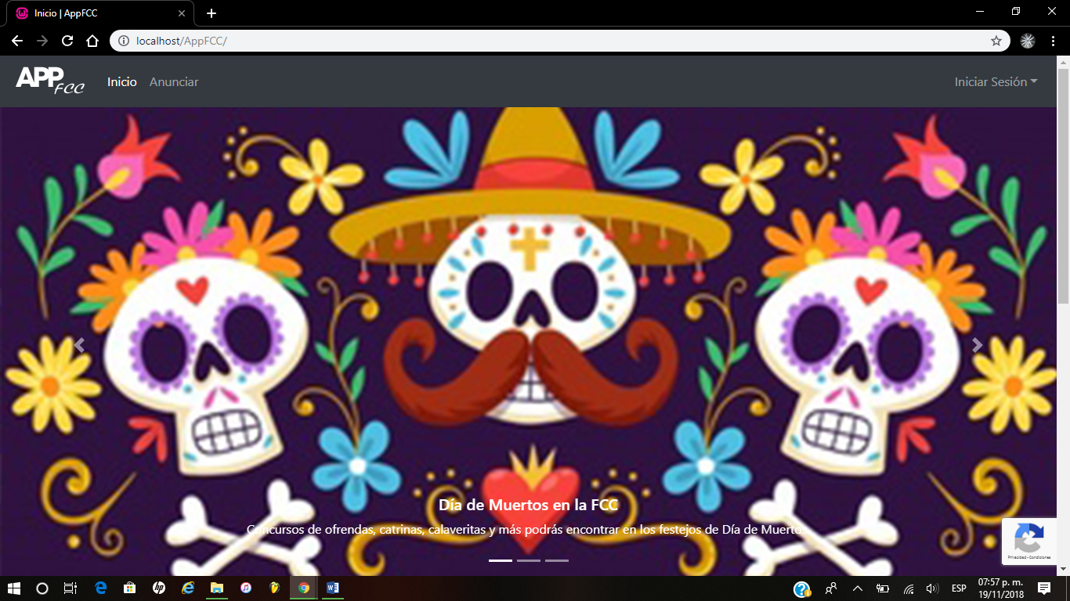

**Inicio de Sesión**

En la parte derecha de la barra superior se encuentra la opción de *Iniciar Sesión*, en la cual podrás acceder a tu cuenta llenando los campos correspondientes e ingresando la información correcta, dando los permisos necesarios y personalizados que la aplicación otorga.

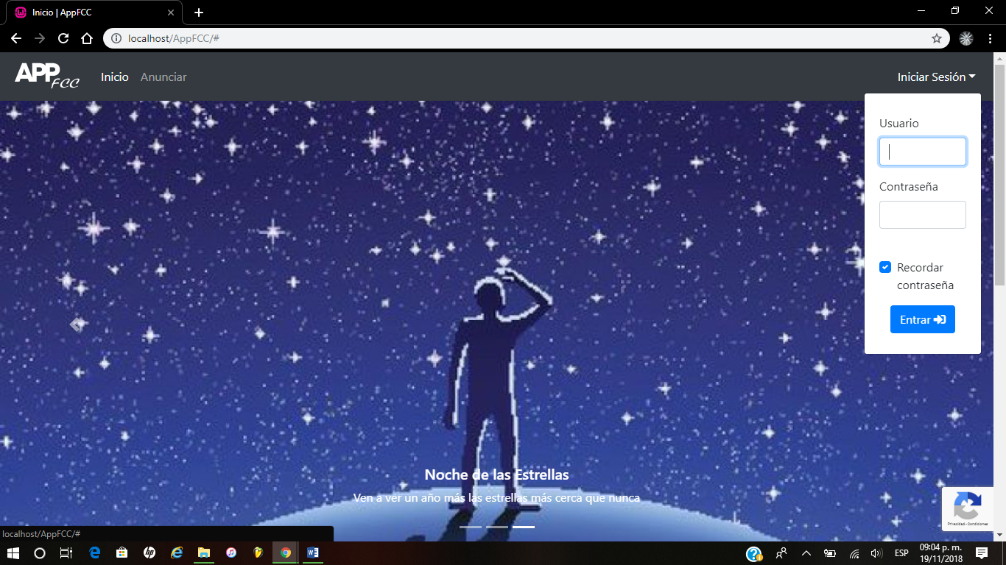

**Mural**

Recorriendo la página *Inicio*, nos encontraremos más anuncios a los cuales podremos acceder individualmente para conocer más acerca que de la pequeña descripción con la cual cuenta abajo cada anuncio.

